Ruit nommer 76
1933/53-vertaling
Naam: ___________________ Gemeente: ___________________________
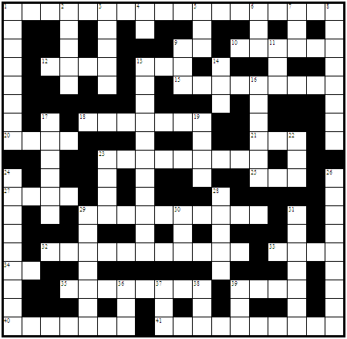
Leidrade
 | AF | Teks
1 | Moses sing van hierdie wyn van die nasie van verlore raadsplanne
2 | Om Babel te verdelg, vee die Here hom hiermee weg.
3 | Rispa laat hulle nie toe om op die lyke van haar seuns te gaan sit nie.
4 | As dit met die een lid gebeur, gebeur dit met al die lede saam
5 | Jaïrus, dis al wat jy moet doen, en sy sal gered word.
6 | Dit is nie natuurlike kos wat Esegiël geëet het nie
7 | Seun van Benjamin
8 | Eljakim sal hierdie posisie in sy vader se huis wees.
9 | Petrus, maak dit van jou vangs oop, en kry die geld!
11 | In die gebed van ‘n ellendige kla hy dat hy soos hierdie voël op die puinhope word.
13 | Hierdie versiering van die tempel is met byl en hamers stukkend geslaan.
14 | Julle is nie met hierdie vloeistof geskrywe nie, maar met die Gees van God
16 | Hierdie deel van die kreupel man het sterk geword toe Petrus hom aan die hand gryp.
17 | Die profeet roep dat ‘n mens hierdie geluid van die jong leeus hoor.
19 | Verlang na die dag en dit is soos iemand wat deur ‘n slang gepik word as hy dit teen die muur doen
22 | ‘n Filistynse reus wat Dawid verslaan het.
23 | Dogter van Kaleb wat Otniel in die oorlog verdien het.
24 | Babel sal brom soos hierdie diertjies as die Here hom oordeel, se Jeremia
26 | Rig ‘n merkteken op sodat hierdie mense die mensebeen kan begrawe
28 | Is Eglon besig om sy voete te bedek in hierdie koel plek?
29 | Spruite van kamele wat deel was van die geskenk aan Esau.
30 | Dawid kla dat hierdie mense bly is en bymekaar kom as hy struikel
31 | Spreek jou naaste só met vrymoedigheid aan, sodat sy sonde nie op jou gelaai word nie.
36 | Hierdie mantels vat die Here weg van Sion af.
37 | Job kla dat die dou op hierdie deel van hom vernag.
38 | So mag julle nie van die paaslam eet nie
39 | Die linnebroek van die priester word gemeet van die heupe tot hier

 | DWARS | Teks
1 | Paulus hoef dit nie van of aan die gemeente in Korinte te hê nie

9 | Hier in die boom bly daar twee, drie, vier, vyf olywe aan die boom, sê die Here volgens Jesaja
10 | Jeremia se gekla oor Moab klink soos hierdie instumente.
12 | Hare van hierdie kleur wys gewoonlik op melaatsheid
13 | Hierdie gestalte van Eliab beïndruk nie die Here nie!
15 | Die titel van Joa wat met geskeurde klere by Hiskia gekom het.
18 | Priesters druk met ‘n drietandvurk hierin om hulle rantsoen te neem.
20 | Die houer van kosbare nardussalf wat gebreek is
21 | Deurboor sy oor hiermee, en hy sal altyd jou slaaf wees.
23 | Die muur van die tempel was ses el hoog, en die breedte van hierdie werk was vier el.
25 | Simon, pasop! Satan wil dit met die dissipels doen.
27 | My God
29 | Ragel se wegsteekplek vir die huisgode
32 | Hy het twee skuldenaars gehad; die een het vyf honderd pennings geskuld en die ander een vyftig
33 | Dawid het hierdie soldaat beveel om sy voete by sy huis te gaan was
34 | Paulus se antwoord as die owerste oor duisend vra of hy ‘n Romein is
35 | Die Here gee aan die volk wat die Baals dien, wilde-als om te eet saam met hierdie drankie.
39 | Migal het Dawid verag toe sy sien dat hy dit doen.
40 | Wysheid sê dat die mens wat hier wag hou, gelukkig is
41 | Hierdie gereedskap is nie gehoor by die bou van die tempel nie

